**МКҚК « №65 балабақша»**

**Алматы қаласы Білім беру басқармасы**

**ГККП «Ясли сад № 65»**

**Управление образования г.Алматы**

**Ашық оқу қызметі.**

**«Менің Отаным – Тәуелсіз Қазақстан»**

**Открытое ОУД.**

**«Моя Родина – Независимый Казахстан»**

**Өткізген: тәрбиеші Жансултанова А.Д.**

**Мақсаты:** Балаларды Отанды сүюге, Қазақстан  Республикасының рәміздерін қастерлеуге, еліне, туған жерге деген сүйіспеншіліктерін арттыру мақсатында олардың сөздік қорларын көбейтіп, танымдық қызығушылықтарын арттыру.

**Көрнекілік:**«Менің Отаным – Қазақстан», «Елбасы суреті, Қазақстан Республикасының картасы, рәміздер,слайд, Астана қалаланың суреттер,

**Әдіс-тәсілдер:**сұрақ-жауап,мақал-мәтелдер, әңгімелеу,слайд.

**Сабақтың барысы:**

**Ұйымдастыру кезеңі:**

-Сәлеметсіздер ме құрметті балалар,қонақтар! Бүгін біздің ұйымдастырылған « Менің Отаным –Қазақстан » атты ашық оқу іс-әрекетіне кош келдіңіздер.

**Шаттық  шеңбер:**

Көк аспанда күн күлсін

Бірге күлсін бүлдіршін

Ұл қолында ту жүрсін!

Қыщ қолында гүл жүрсін!

- Бүгінгі біздің әңгімеміз Отан жайлы болмақ. Отан деген сөзді қалай түсінесіңдер?

Балалардың жауаптары:

-Отан біздің туған жеріміз, отбасымыз.

-Отан біздің атамекеніміз.

-Отан біздің табиғатымыз.

Тәрбиеші: Дұрыс, балалар. Біздің Отанымыз – Қазақстан! Ол Еуразия құрлығында орналасқан. Оның табиғаты алуан түрлі. Оның байтақ жерінде тау да, төбелер мен жазықтар да, орман, өзен-көлдер де, теңіз және алуан түрлі пайдалы қазбалар да бар. Әлемде Қазақстан Республикасында дүниеге келген адам осы мемлекеттің азаматы болып саналады. Қазақстанда тұратын әрбір азамат өз Отаны туралы білуі керек. Халықтың ортақ үйі – Отан.

Енді Отан жайлы тақпақтарға кезек берейік:

**Арслан:**

Отан дейміз от жаққан жерімізді,

Отан дейміз өсірген елімізді.

Отан дейміз туған жер, атамекен –

Биік тау, орман, тоғай, көлімізді.

**Адия:**

Отан дейміз кең-байтақ астананы,

Жасыл жайлау, жаңа жол, жас қаланы.

Отанның шеті де жок, шегі де жоқ,

Ол бірақ өз үйіңнен басталады.

**Ерназар:**

Отан – тарих, Отан – тіл,

Жасаған елің, өз – халқың.

Отан – өлең, Отан – жыр,

Көтерген көкке ел даңқын

**Жансая:**

Отан – сенің ата-анаң,

Отан – досың, бауырың.

Отан – өлкең, астанаң,

Отан – аудаң, ауылың.

Тәрбиеші: Жарайсыңдар, балалар! Ендігі кезекте Отан жайлы мақал-мәтелдер айтайық.

**Мақал-мәтелдер:**

Отан елдің анасы,

Ел ердің анасы.

Отан үшін еңбек етсең

Халқыңның сүйген ұлы боласың.

Отаны бірдің жүрегі бір,

Жүрегі бірдің тілегі бір.

Отансыз адам-ормансыз бұлбұл.

Отанын сүйген: отқа жанбайды, суға батпайды.

**Тәрбиеші:** Жарайсыңдар, балалар! Ал енді мына сұраққа жауап беріңдерші: Қазақстанның тұңғыш президенті кім?

-Нұрсұлтан Әбішұлы Назарбаев!

Тәрбиеші: иә балалар дұрыс айтасыңдар. Елбасымыз жайлы тақпақ айтайық

**Алина:**

Наш президент – он самый умный в мире!

Он – самыйы справедливый Человек!

А Казахстан наш процветает с новой силой!

В столице Астане есть Байтерек.

**Сергіту сәті:** «Қара жорға» биі

Тәуелсіздік тойына

Тарту болсын бұл сабақ.

Қара жорға биімен,

Ашық болсын әр қабақ.

**Рәміздер**

Қазақстан Респуликасының мемлекеттік әнұраны орындалады.

-Балалар, сендер қандай ән орындадыңдар?

-Қазақстан Республикасының әнұранын орындадық.

– Дұрыс айтасыңдар,балалар. Әрбір республиканың өз ерекшелігін білдіретін әнұраны, туы, елтаңбасы болады. Біз оны рәміздер деп айтамыз. Осы рәміздер  туралы жеке-жеке түсінік беріп өтейін. (Суреттерді көрсету)

-Мынау – біздің туымыз. Тудың түсі аспанның түсіне ұқсайды. Көк аспандай көгілдір, ортасында күн, астында бүркіт  ұшып келе жатыр.

-Мынау – Елтаңбамыз. Елтаңбада шаңырақ, күн сәулесі, бес бұрышты жұлдыз,«Қазақстан» деген жазу бар.

**Тақпақтар**

**Елтаңба - Алексей**

Елтаңбасы елімнің

Неткен әйбәт, әдемі

Тұнығындай көңілдің

Ортада аспан әдемі

**Ту - Аружан**

Көк аспандай көкпенбек

Қазақстан жалауы

Көк емес ол тектен тек

Елдің ашық қабағы.

Ақ ниеті алтын күн

Асқақта арман қыраны

Жалауы бұл халқымның

Мәртебесі, мақтаны.

**Әнұран - Інжу**

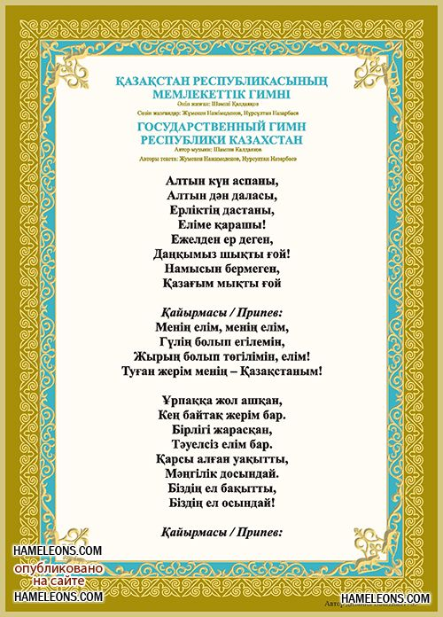

Батырлық бар тегімде

Көк байрағым көгімде

Әнұранды жатқа айтам,

Елтаңбам тұр төрімде.

Ел ордасы – Астанам

Саған айтам асқақ ән

Дүниеге қазақ боп

Туғаныма мақтанам!

-Балалар, Қазақстанның қандай қалаларын білесіңдер?

**Балалар:** Астана, Алматы, Қарағанды ...

Ел бөбегі бүлдіршін жас баламыз,

Астанамыз Астана –бас қаламыз

-Балалар Астана-өтеәдеміқала. Астана қаласындаөтекөпкөріктілер, ескерткіштер бар.

**Тәрбиеші:** Әсем қаламыз Алматы және жас қала Астана жайлы тақпақтарымызға кезек берейік.

**Рамазан:**

Елордам менің Астанам

Астанам менің бас қалам

Зәулім-зәуләм үйлер көп

Өркендеген Астанам!

**Айбиби:**

Арайлы таң Астанам

Бір өзіңмен мақтанам

Есіл өзен бойымен

Көркейген менің жас қалам

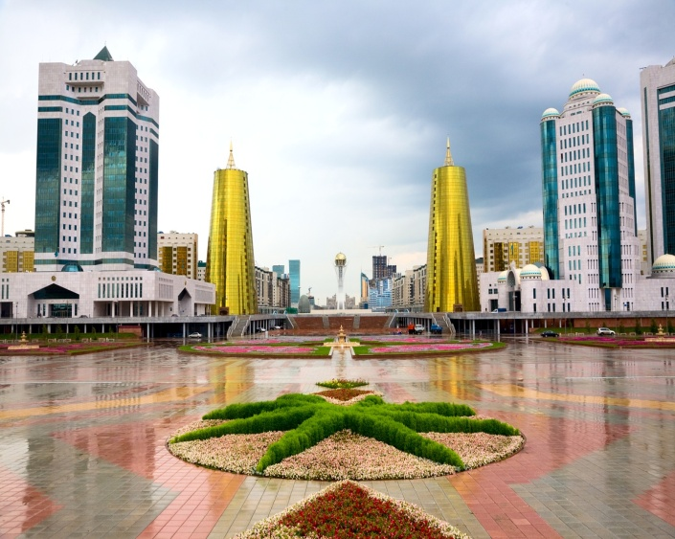

**Адина:**

Есть город в Казахстане

Чудесный город-сад

У самых гор Тянь-Шаня

Дворцы ее стоят

А в том городе заветном

Стоят деревья в ряд

И под весенним ветром

Они шумят, шумят

А в небе над дворцами

Фонтанами, цветами

Прекрасно как всегда

Пестрит наш Алматы!

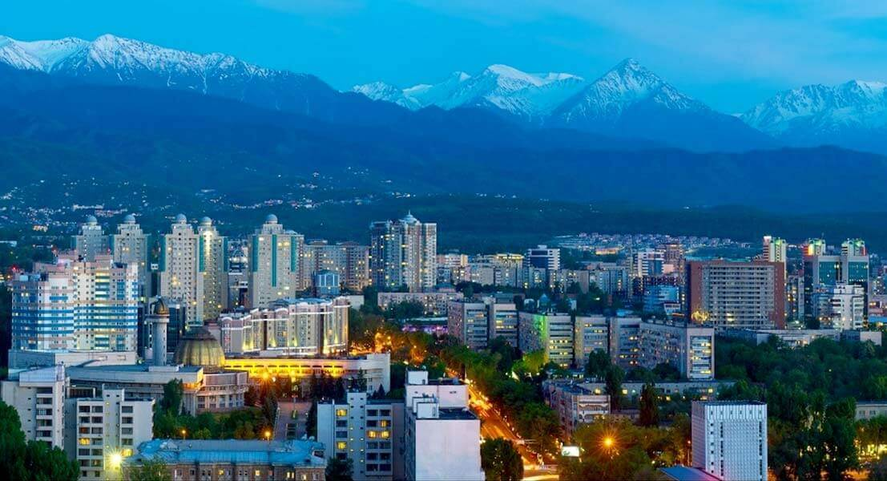

**Тәрбиші:** Жарайсыңдар, балалар! Оқу қызметін қорытындылай келе, сұрақтарға жауап берсеңдер.

**Сұрақтар:**

Балалар, біздің Республикамыз қалай аталады?(Қазақстан Республикасы)

Қазақстан Республикасының президенті кім? (Нұрсұлтан Әбішұлы Назарбаев.)

ҚазақстанРеспубликасыныңастанасықайқала? Астана қаласы

Қазақстан Республикасының рәміздері қандай? (Әнұран, елтаңба, ту)

ҚазақстанРеспубликасықандаймемлекет? (Егеменді,көпұлттықмемлекет)

Ән «Менің Отаным»

**Қорытынды.**

-Балалар бүгінгі ашық оқу қызметінде біз Конституция, Отан туралы әңгімелестік. Конституция,Отан туралы,рәміздер,казақ тарихы туралы көбін білдік. Осымен біздің « Менің Отаным –Егеменді Қазақстан»  атты ашық оқу қызметімізді аяқтаймыз.